LỄ KẾT NẠP ĐỘI VIÊN MỚI CỦA LIÊN ĐỘI
TRƯỜNG TIỂU HỌC GIANG BIÊN, LONG BIÊN, HÀ NỘI.
Thực hiện chương trình và kế hoạch công tác Đôi năm học 2021 – 2022, hướng tới kỉ niệm 81 năm ngày thành lập Đội Thiếu niên Tiền phong Hồ Chí Minh, chiều ngày 22/4/2022 Liên đội trường Tiểu học Giang Biên đã tổ chức lễ kết nạp đội viên mới cho 129 em học sinh ưu tú của khối 3,4,5
Đúng 13 giờ 45 phút, tất cả các em học sinh đã có mặt tại sân trường để thăm viếng Đài tưởng niệm các anh hùng liệt sĩ của địa phương. Thắp nén hương thơm trước các vong linh liệt sĩ đã ngã xuống vì sự độc lập tự do của dân tộc, các em hiểu thêm sự hy sinh của cha anh thật to lớn. Các em càng hiểu thêm giá trị của cuộc sống ấm no mà các em đang được thừa hưởng của ngày hôm nay.
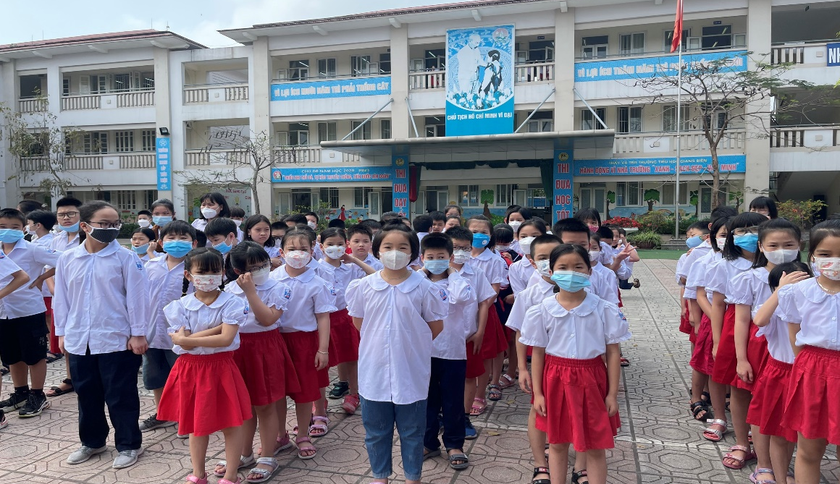
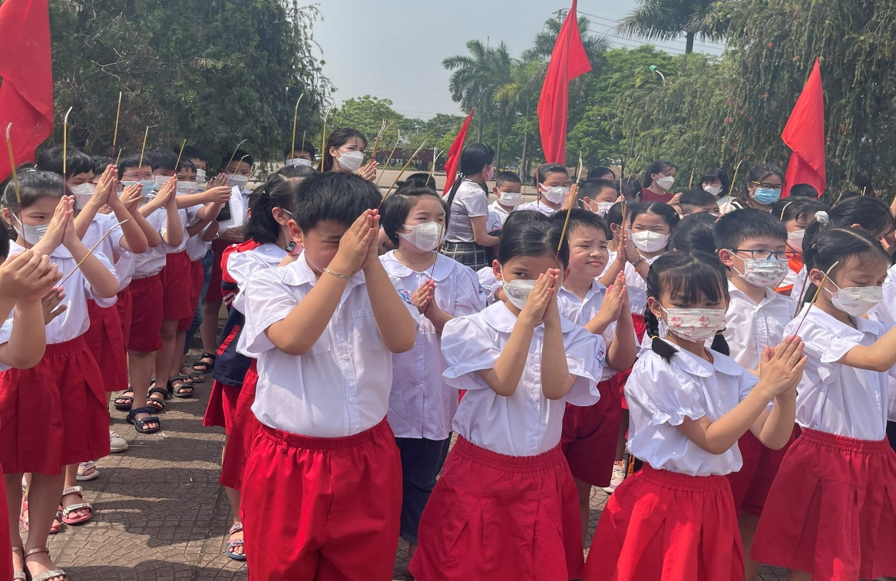
Quay lại phòng giáo dục Thể chất, buổi lễ kết nạp đội viên được bắt đầu. Trên gương mặt của các bạn đều thể hiện rõ niềm vui sướng, phấn khởi háo hức khi được tham dự buổi lễ đầy dấu ấn này. Năm học 2021 – 2022 thật đặc biêt vì các bạn học sinh không được đến trường do tình hình dịch bệnh. Những ngày tháng 4 thật vui vì các bạn lại được gặp thầy cô và bạn bè. Và càng vui hơn khi các bạn ấy lại được Ban thiếu nhi nhà trường tổ chức kết nạp công nhận 129 em chính thức được đứng trong hàng ngũ của Đội. Buổi lễ diễn ra trong không khí trang trọng và tràn đầy hứng khởi, tươi vui.
Đến dự với buổi lễ có Thầy giáo Nguyễn Văn Kỳ - Bí thư chi bộ –hiệu trưởng nhà trường cùng với các cô giáo chủ nhiệm của các lớp 3,4,5 và 129 bạn học sinh ưu tú với bao niềm vui hân hoan háo hức.
Giây phút thiêng liêng, xúc động xen bao niềm vui và tự hào của các em học sinh được trào dâng là lúc được nghe đọc quyết định kết nạp đội viên mới. Sau bao ngày học tập, phấn đấu và rèn luyện, nay các em đã chính thức trở thành đội viên, được đứng trong hàng ngũ của đội. Và càng vinh dự hơn khi được thầy Hiệu trưởng, các cô giáo trao cho chiếc khăn đỏ và đeo vào vai của các em. Lần đầu được đeo trên vai chiếc khăn quàng đỏ thắm, các bạn đội viên mới vô cùng phấn khởi tự hào, đánh dấu một mốc trưởng thành trong thời cắp sách; như nhắc nhở các em tiếp tục phấn đấu học tập và rèn luyện đạo đức kiến thức… để trở thành đội viên gương mẫu, con ngoan, trò giỏi, một người có ích cho xã hội.
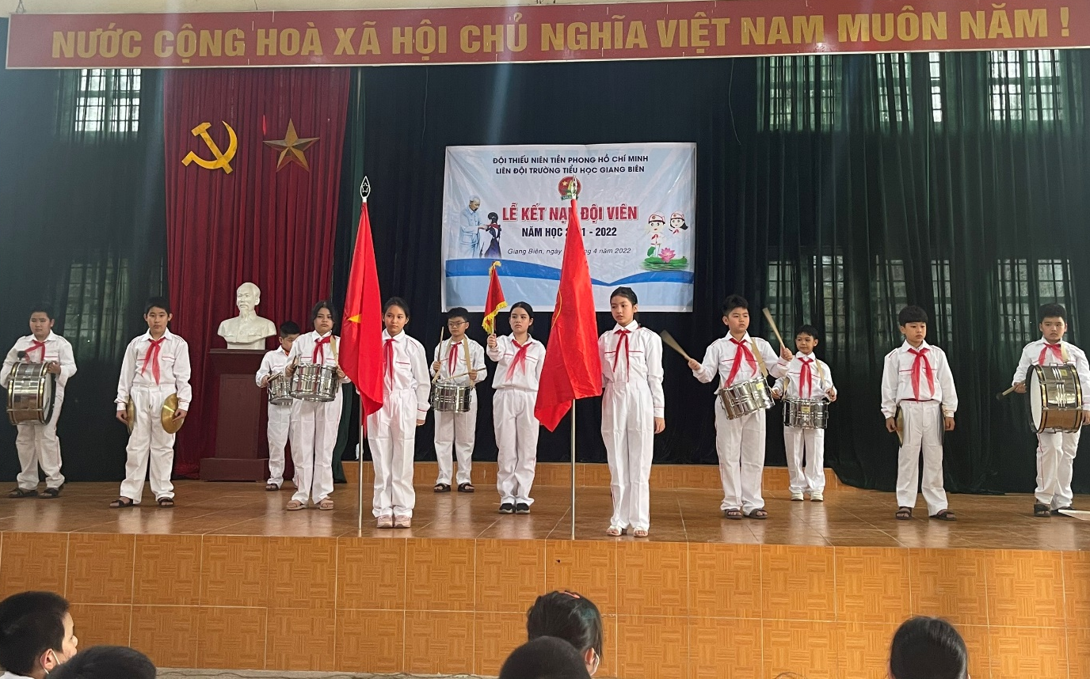

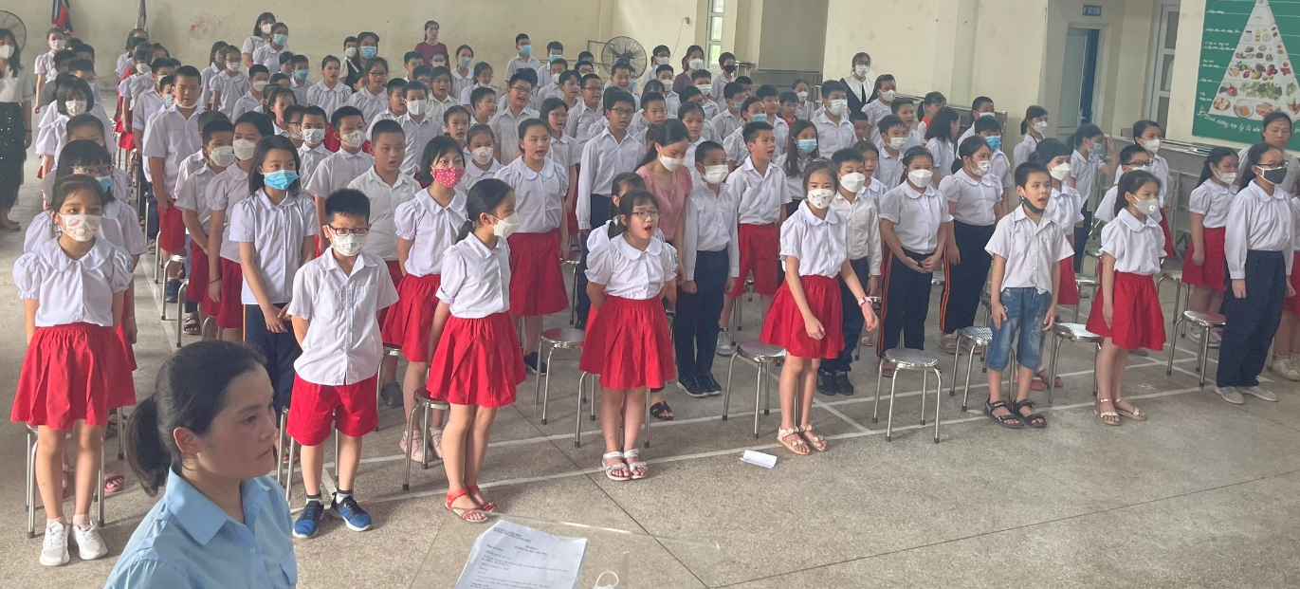
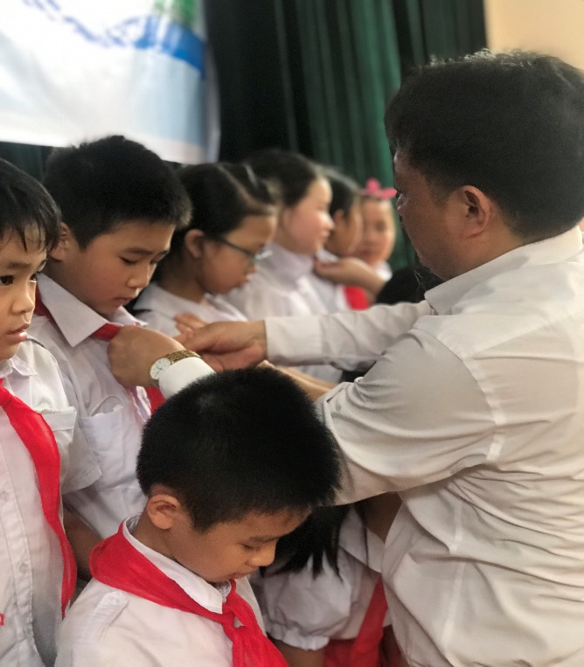 |  | 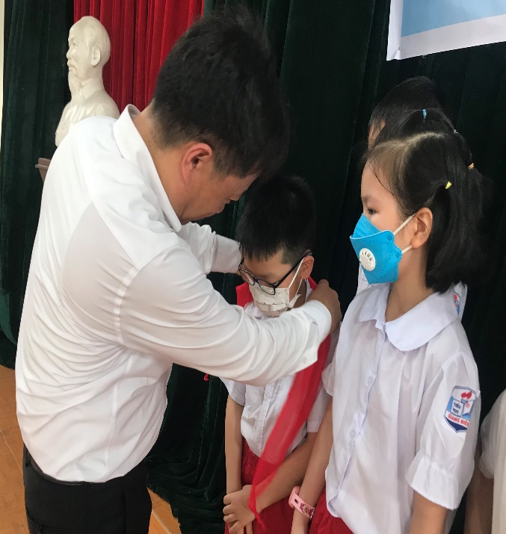
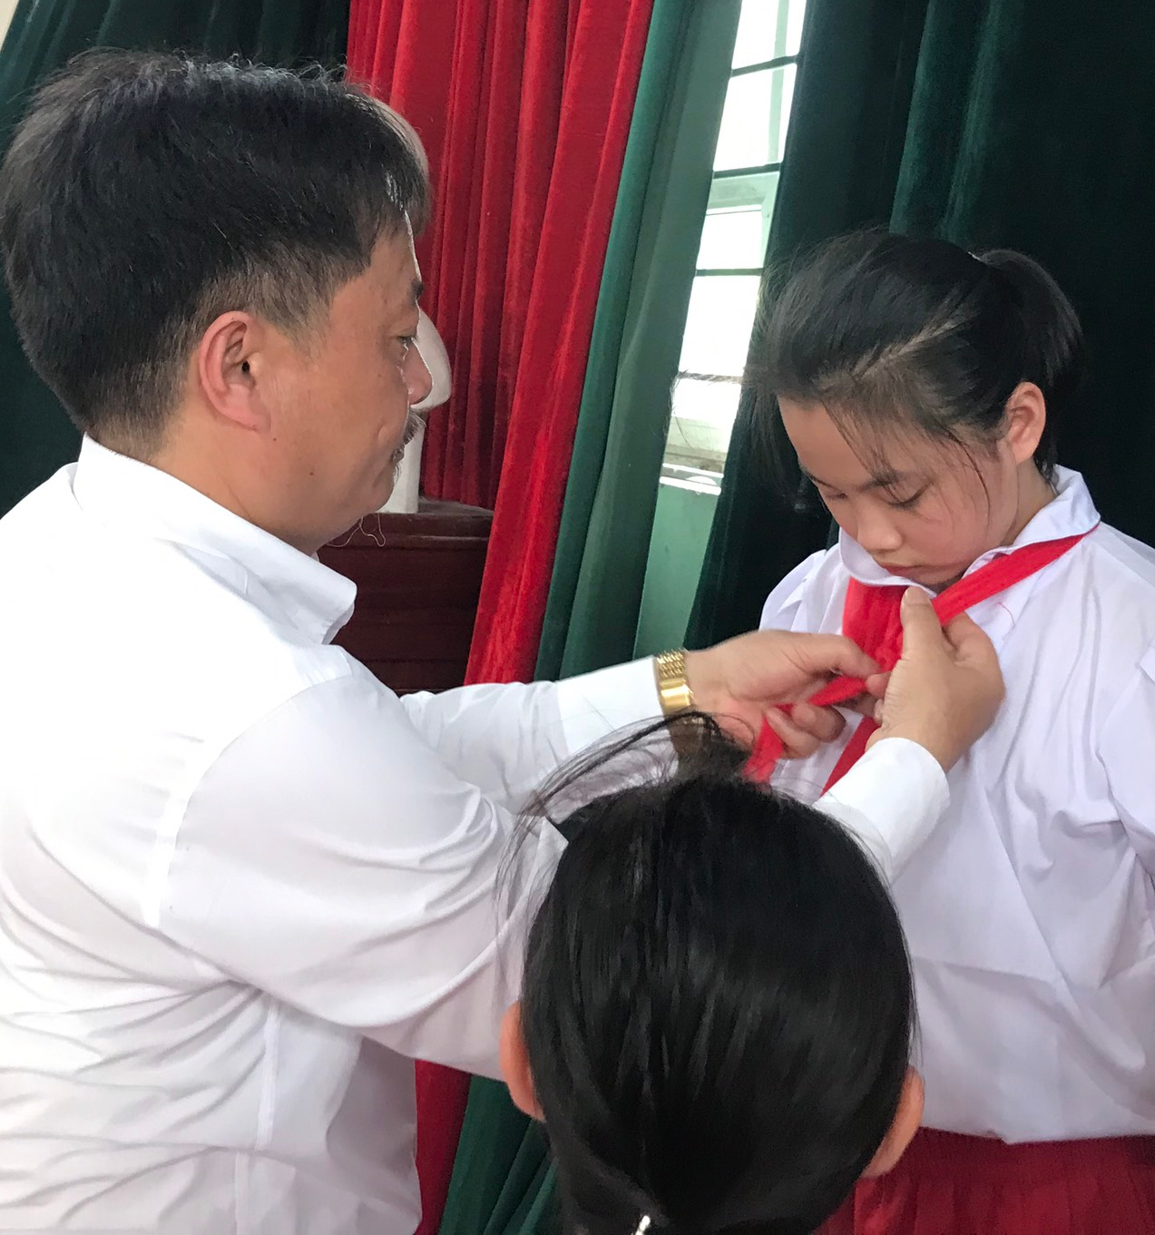 |  |  | 